**МКДОУ АГО «Ачитский детский сад « Улыбка» - филиал «Ачитский детский сад «Ромашка»**

**Отчет по проведению мероприятий,**

**посвященных празднованию 72 годовщины Дня Победы.**

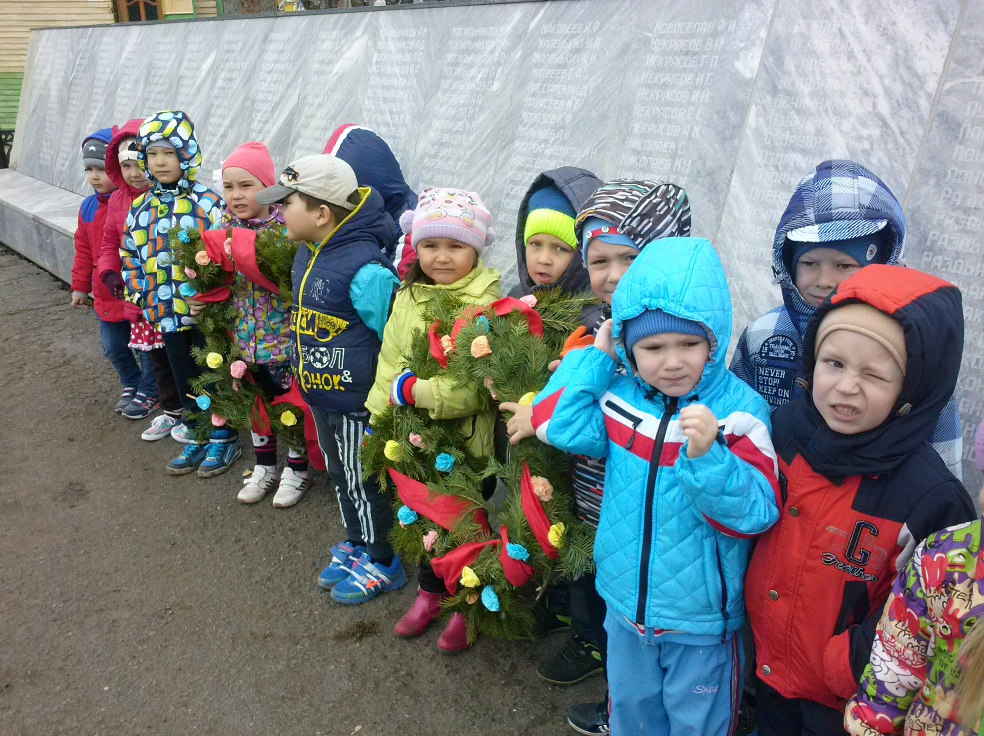

**План мероприятий к тематической неделе, посвящённой Дню Победы (старшая группа)**

|  |  |  |  |
| --- | --- | --- | --- |
| Дни недели | Мероприятие | Цель | Ответственный |
| 2 мая, вторник, утро  вечер  3 мая, среда, утро  4 мая, утро  вечер  5 мая, утро  Вечер  10 мая,  утро | НОД Социально-коммуникативная деятельность Беседа «Мы помним! Мы гордимся!»    Продуктивная деятельность. «Солдатский треугольник»  Художественно-эстетическая деятельность, лепка на тему «Вечный огонь»  НОД Художественно-эстетическая деятельность. Аппликация «Открытка к Дню Победы»  Ручной труд Изготовление цветов на венок к памятнику  НОД Художественно-эстетическая деятельность. Рисование «Салют над Спасской башней»  Возложение венка к памятнику погибшим в ВОВ  Спортивная эстафета «Растем защитниками»  НОД Художественно-эстетическая деятельность Рисование «Я рисую слово мир!» | Рассказать детям о Великой Отечественной войне, о том какой ценой досталась победа над фашизмом. Создать у детей настроение сопереживания прошедшим событиям во время ВОВ; развивать чувство сопричастности к всенародным торжествам. Воспитывать уважение и чувство благодарности ко всем кто защищал Родину.  Воспитывать в детях чувство гордости, сопереживания за события ВОВ. Дать детям представление о жизни людей на фронте и в тылу во время войны, познакомить с солдатскими письмами тех лет. Поучить детей складывать «солдатский тре- угольник» способом оригами.  Формировать патриотические чувства у дошкольников в ходе знакомства с героическими событиями ВОВ. Дать представление о том, какой дорогой ценой досталась нашему народу победа над фашизмом .Рассказать детям зачем наш народ сооружает памятники, обелиски героям ВОВ. Воспитывать уважение и благодарность ко всем кто защищал Родину.  Учить наносить пластилин тонким слоем на поверхность картона для изображения вечного огня.  Формировать у детей представление о Георгиевской ленте как символе Победы в ВОВ. Воспитывать чувство уважения к ветеранам ВОВ и труженикам тыла. Вызвать желание сделать сувенир-открытку к Дню Победы.  Вызвать желание своими руками сделать цветы из салфеток на венок к памятнику.  Учить детей передавать конструкцию башни, форму и пропорции частей. Упражнять в создании первичного карандашного наброска, создании композиции рисунка, располагая внизу кремлёвскую башню, а вверху салют. Учить детей отражать в рисунке впечатления от Праздника Победы. Воспитывать чувство сопричастности к всенародным торжествам.  Формировать чувства патриотизма и уважения к защитникам Отечества. Развивать эмоционально-ценностное отношение к нашей Родине. Воспитывать чувство гордости за своих земляков. Осуществлять идеи связи поколений.  Воспитывать патриотические чувства к Родине, желание стать её защитниками.  Развивать двигательную активность, ловкость, смелость. Воспитывать дружеские взаимоотношения, умение согласовывать свою деятельность с другими детьми.  Формировать у детей представление о том, что для счастья, хорошей жизни нужен мир. Уточнить с детьми , что входит в понятие мир. | Крючкова И.Н.  Крючкова И.Н.  Крючкова И.Н.  Крючкова И.Н.  Крючкова И.Н.  Крючкова И.Н.  Крючкова И.Н.  Некрасова В.С.  Крючкова И.Н. |

**Продуктивная деятельность. «Солдатский треугольник»**

Цель: Формировать у детей представление о Георгиевской ленте как символе Победы в ВОВ. Воспитывать чувство уважения к ветеранам ВОВ и труженикам тыла. Вызвать желание сделать сувенир-открытку ко Дню Победы.

|  |  |
| --- | --- |
| D:\Воспитатели\Вера федоровна\9 мая\CAM05649.jpg | D:\Воспитатели\Вера федоровна\9 мая\CAM05573.jpg |

**Художественно-эстетическая деятельность**. Лепка на тему «Вечный огонь»

Формировать патриотические чувства у дошкольников в ходе знакомства с героическими событиями ВОВ. Дать представление о том, какой дорогой ценой досталась нашему народу победа над фашизмом . Рассказать детям зачем наш народ сооружает памятники, обелиски героям ВОВ. Воспитывать уважение и благодарность ко всем кто защищал Родину.

|  |  |
| --- | --- |
| **D:\Воспитатели\Вера федоровна\9 мая\CAM05615.jpg** | **D:\Воспитатели\Вера федоровна\9 мая\CAM05620.jpg** |

**Художественно-эстетическая деятельность. Аппликация «Открытка ко Дню Победы»**

Задачи: Формировать у детей представление о Георгиевской ленте как символе Победы в ВОВ. Воспитывать чувство уважения к ветеранам ВОВ и труженикам тыла. Вызвать желание сделать сувенир-открытку ко Дню Победы.

|  |  |
| --- | --- |
| D:\Воспитатели\Вера федоровна\9 мая\CAM05647.jpg | D:\Воспитатели\Вера федоровна\9 мая\CAM05641.jpg |

|  |  |
| --- | --- |
| **Художественно-эстетическая деятельность.**  **Рисование «Салют над Спасской башней»**  Задачи: Учить детей передавать конструкцию башни, форму и пропорции частей. Упражнять в создании первичного карандашного наброска, создании композиции рисунка, располагая внизу кремлёвскую башню, а вверху салют. Учить детей отражать в рисунке впечатления от Праздника Победы. Воспитывать чувство сопричастности к всенародным торжествам. | **Возложение венка к памятнику погибшим в ВОВ**  Задачи: Формировать чувства патриотизма и уважения к защитникам Отечества. Развивать эмоционально-ценностное отношение к нашей Родине. Воспитывать чувство гордости за своих земляков. Осуществлять идеи связи поколений. |
| **D:\Воспитатели\Вера федоровна\9 мая\CAM05650.jpg** | **D:\Воспитатели\Вера федоровна\9 мая\CAM05676.jpg** |

|  |  |
| --- | --- |
| **Спортивная эстафета «Растем защитниками».**  Воспитывать патриотические чувства к Родине, желание стать её защитниками. Развивать двигательную активность, ловкость, смелость. Воспитывать дружеские взаимоотношения, умение согласовывать свою деятельность с другими детьми.  D:\Воспитатели\Вера федоровна\9 мая\CAM05692.jpg | D:\Воспитатели\Вера федоровна\9 мая\CAM05725.jpg |

**Художественно-эстетическая деятельность Рисование «Я рисую слово мир!»**

Задачи: Формировать у детей представление о том, что для счастья, хорошей жизни нужен мир. Уточнить с детьми , что входит в понятие мир.

|  |  |  |
| --- | --- | --- |
| **D:\Воспитатели\Вера федоровна\9 мая\CAM05788.jpg** | **D:\Воспитатели\Вера федоровна\9 мая\CAM05814.jpg** | **D:\Воспитатели\Вера федоровна\9 мая\CAM05759.jpg** |
|  |  |  |

**Средняя группа.**

Воспитатели: Дружинина Н. Л. Марьянко И. Г.

***Цель.*** Сообщить элементарные сведения о Великой Отечественной Войне.

***Задачи.*** Расширять объём знаний о защитниках отечества, о функциях армии. Воспитывать гордость и уважение к ветеранам ВОВ. Развивать речь детей, обогащать словарный запас через песни, стихотворения, монологи, диалоги о войне. Формировать чувство гордости за Родину, за наш народ.

*1.Беседа с детьми о том, как они понимают слова военной тематики.*

*Цель:* Уточнить представление детей о Дне Победы.

Вызвать интерес у детей, желание найти информацию, рассказать своим друзьям. Настроить на совместную творческую деятельность детей и их родителей.

*2.Выставка набора картинок «Памятник погибшим в ВОВ».*

*Цель:* Знакомить с городами- героями, названиями памятников.

*3.Беседа «Они сражались за родину».*

*Цель:* Пополнять представления детей о военных профессиях, о родах войск армии РФ.

*4.Сюжетно-ролевая игра «Лётчики».*

*Цель:* Побуждать детей широко и творчески использовать в играх знания об окружающем.

*5.Презентация «О Великой Отечественной войне».*

*Цель:* Расширять представления о Великой Отечественной Войне.

*6.Индивидуальная работа по художественному развитию «Защитники нашего отечества».*

*Цель:* Развивать умение рисовать по замыслу, воображение.

*7*.Выставка картинок «Военная техника».

*Цель:* Пополнять знания детей о военной технике.

*8.Знакомство с художественной литературой: Е. Благинина «Шинель».*

*Цель:* Знакомить с произведениями поэтов, писателей и художников на военную тематику.

*9.Лепка «Военная техника».*

*Цель:* Закреплять у детей умение использовать различные приемы лепки.

10*.Беседа «Почему война называется Великой Отечественной войной?».*

*Цель:* Расширить представления детей о ВОВ. Расширить словарный запас на тему «9 Мая – День Победы».

*11.Сюжетно-ролевая игра «Моряки».*

*Цель.* Побуждать детей широко и творчески использовать в играх знания об окружающем.

*12.Знакомство с художественной литературой: чтение глав из книги С. Баруздина «Шел по улице солдат».*

*Цель.* Знакомить с произведениями поэтов, писателей и художников на военную тематику.

*13.Дидактическая игра «Чья форма».*

*Цель.* Развивать речь детей, обогащать словарный запас.

*14.НОД по развитию речи. Составление рассказа «На параде».*

*Цель.* Формировать умение составлять небольшой рассказ-повествование.

*15.Сюжетно-ролевая игра «Танкисты».*

*Цель:* Побуждать детей широко и творчески использовать в играх знания об окружающем.

*16.Аппликация «Открытка для ветерана».*

*Цель.* Развивать воображение, умение применять полученные знания.

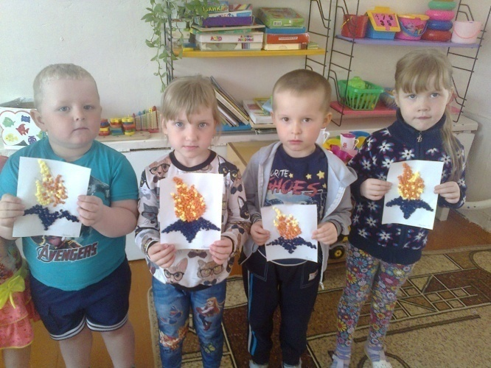

*17.Знакомство с художественной литературой: А. Митяев «Землянка».*

*Цель.* Знакомить с произведениями поэтов, писателей и художников на военную тематику.

*18.Дидактическая игра «Военная техника».*

*Цель:* Формировать у детей умение классифицировать технику.

19.*Работа с родителями. Совместное посещение митинга, посвященного «Дню победы».*

*Цель:* Осуществлять патриотическое воспитание. Формировать представления о празднике, посвященном Дню Победы, воспитывать уважение к ветеранам войны.

*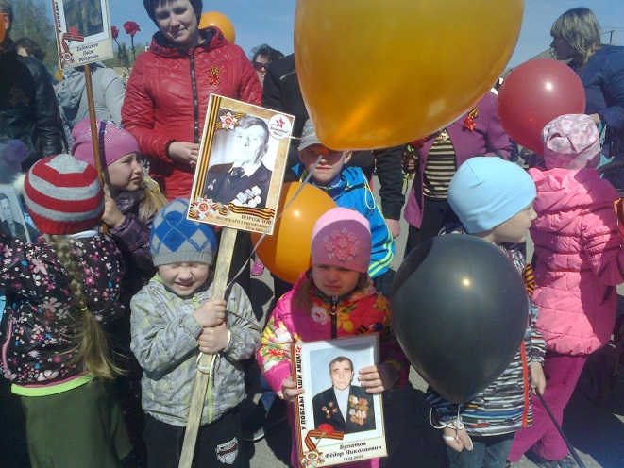 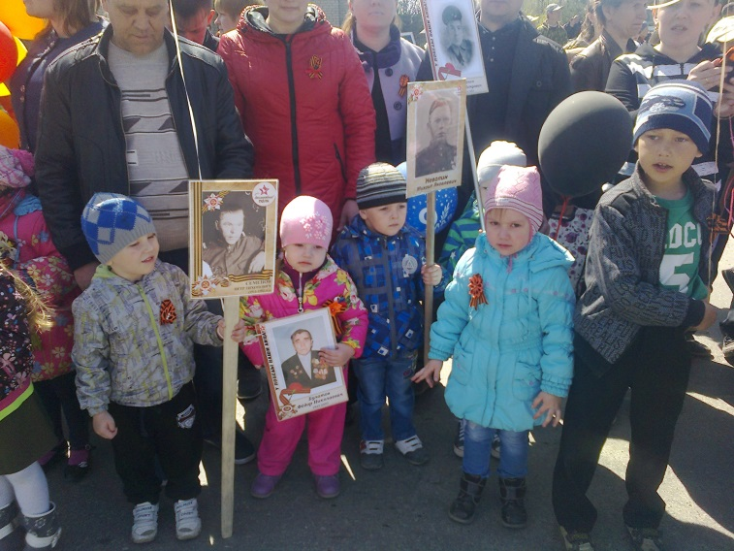*

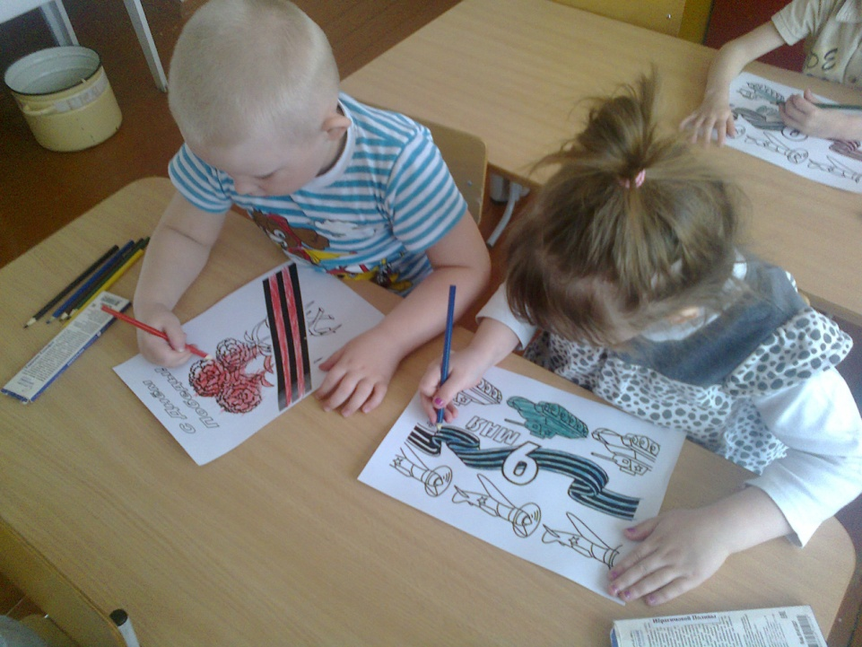

*Подготовительная группа*

*Ватолина Л.А.*

1. **Участие детей в конкурсе макетов военной техники .(24-28 апреля 2017 г.)**

***2.Беседа о Дне Победы. 2 мая 2017 г.***

***Цель:***знакомство детей с героическими страницами истории России.  
  
**Задачи:**  
1.Знакомить с событиями Великой Отечественной Войны, закреплять знания о том, как люди защищали свою страну.  
2.Развивать у детей уважение к историческому прошлому своей страны, ветеранам ВОВ, отстоявшим мир в жестоких сражениях.  
3.Воспитывать патриотические чувства, чувство гордости за свой народ, любовь к своей Родине.  
  
**Материалы и оборудование:** иллюстрации о ВОВ, музыкальный проигрыватель, подборка песен военных лет.  
  
**Предварительная работа:** чтение тематических рассказов, заучивание стихов, пословиц о ВОВ.

**Ход беседы:**

- Совсем скоро мы будем отмечать знаменательный день – День Победы. Вот уже 70 лет прошло с тех пор, как закончилась Великая Отечественная Война, но каждый год снова и снова мы вспоминаем тех, кто отстоял нашу Родину в той страшной войне.  
Так что же это за праздник – День Победы? (ответы детей)  
Правильно ребята! Это праздник всего нашего народа, который не только на фронте, но и в тылу день за днем, месяц за месяцем одерживал победу над врагом.  
  
- Ребята, а вы знаете когда началась Великая Отечественная Война? (ответы детей )  
  
22 июня 1941 года, когда в глубокий сон погрузились города и села нашей Родины, с аэродромов поднялись

немецкие самолеты с бомбами. Громом покатились орудийные выстрелы. Воздух наполнился рокотом моторов, танков, грузовиков. Немецко-фашистская Германия, без объявления войны, напала на нашу страну. Фашистские самолеты бомбили города, аэродромы, железнодорожные станции, бомбы сыпались на детские лагеря, сады, школы, больницы и жилые дома. Фашистская Германия хотела уничтожить весь народ нашей страны. Но они просчитались, на защиту свободной любимой Родины встал весь народ от мала до велика. В те дни появилась песня – призыв:

Вставай, страна огромная,  
Вставай на смертный бой,  
С фашистской силой темною,  
С проклятою ордой!   
- Я предлагаю вам послушать отрывок этой песни и посмотреть на экран (звучит отрывок песни «Вставай, страна огромная!»; показ иллюстрации «Родина Мать – зовет!»)

- Все люди поднялись на защиту своей Родины. На фронт шли не только солдаты, но даже дети нередко убегали на фронт, чтобы воевать с фашистами. Молодые девушки стремились на фронт, многие были санитарками, разведчицами, даже летчицами.

Каждый день увозили бойцов на фронт. Родные и близкие провожали их со слезами на глазах, но с верою в победу. В годы Великой Отечественной Войны ни один гражданин не оставался равнодушным…  
- Ребята, а как вы думаете, чем могли помочь те, кто не воевал на фронте? (Ответы детей)  
В тылу работали заводы, для фронта они делали танки, самолеты; отливали снаряды и пули; шили солдатам одежду и сапоги; изготавливали бомбы и ружья для солдат.  
« Все для фронта! Все для победы!» – лозунг советского народа во время Великой Отечественной Войны.

Целых четыре года длилась война. Великая Отечественная Война была самой тяжелой из всех войн, но люди не теряли веры в победу. «Враг будет разбит – победа будет за нами!». В этой страшной войне погибли более 20 миллионов людей. У каждого из них были родные и близкие. Нет в России семьи, которую война обошла стороной.   
На войне было сложено много пословиц и поговорок бойцами. Я предлагаю вам вспомнить их.   
- Русский солдат не знает преград.  
- Солдатское дело – воевать храбро и умело.

- Друг за друга стой и выиграешь бой.   
- Набирайся ума в ученье, храбрости – в сраженье.   
- С родной земли умри – не сходи!  
- Где смелость, там и победа.  
- Кто дрожит, тот и от врага бежит.  
- Ребята, а когда закончилась война? (ответы детей )  
  
Война! И жестче нету слова!  
Войну мы вспоминаем снова.  
Ты миллионы жизней унесла..  
Война! Проклятая война!  
  
- 9 мая 1945 года наши солдаты дошли до Берлина – столицы Германии. И там, на самом главном здании, которое называлось Рейхстагом, был водружен наш красный флаг Победы. Красное знамя на здание Рейхстага водрузили сержант М. Егоров и младший сержант Кантария.

Знамя Победы – это красное знамя, оно стало символом Победы. Красный цвет знамени обозначает огонь и отвагу. На знамени изображены серп и молот, а также пятиконечная звезда.

9 мая – это светлый радостный праздник для всех людей. А в этом году мы отмечаем 70 лет великой Победы. К сожалению, все меньше и меньше остается ветеранов, которые были участниками той войны и кому мы обязаны своей свободой. Мы благодарим ветеранов Великой Отечественной Войны за чистое и светлое небо, здоровья и благополучия им еще на долгие годы!

Воспитатель: Настя прочтет нам стихотворение «Дай бог Вам, ветераны, долгих лет!»  
  
Дай бог Вам, ветераны, долгих лет!  
Спасибо Вам, что мы войны не знаем!  
Ведь Вы нам жизнь своею жизнью дали!  
Дай бог Вам, ветераны, долгих лет!  
Спасибо Настя! Молодец! Ветераны – это люди, отвоевавшие у врага победу, это герои!  
 В этот день – 9 мая каждый год вспоминают и тех, кто остался на полях сражений, с благодарностью вспоминают наших славных воинов-защитников, отстоявших мир в жестоких сражениях.

9 мая принято бывать на могилах погибших воинов, возлагать венки, живые цветы тем, кто не вернулся с войны. В память о них горит Вечный огонь.

Воспитатель: Послушайте стихотворение М. Исаковского «Куда б ни шел, ни ехал ты…»  
  
Куда б ни шел, ни ехал ты,   
Но здесь остановись,  
Могиле этой дорогой  
Всем сердцем поклонись.  
Кто б ни был ты – рыбак,  
Шахтер,   
Ученый иль пастух,-  
Навек запомни: здесь лежит  
Твой самый лучший друг.  
И для тебя, и для меня  
Он сделал все, что мог:  
Себя в бою не пожалел,  
А Родину сберег.  
- Ребята, ежегодно 9 мая устраивают парад военных войск в честь праздника Победы!   
- А что еще бывает в этот день, послушайте загадку:  
Вдруг из темной темноты  
В небе выросли кусты  
А на них – то голубые,  
Пунцовые, золотые  
Распускаются цветы  
Небывалой красоты.  
И все улицы под ними  
Тоже стали голубыми, 

Пунцовыми, золотыми.  
Воспитатель: Что же это такое?   
- Конечно же, ребята, это салют. Это салют для всех людей, кто участвовал в этой страшной войне, кто погиб и кто вернулся живым.  
День Победы – это праздник со слезами на глазах, это слезы радости и большого горя (звучит отрывок песни «День Победы»)  
Ребята, как вы думаете, что мы должны сделать, если встретим ветерана?   
Дети: Поздравить с праздником, поблагодарить за мирную жизнь, вручить цветы и т.д.  
- Правильно ребята! Молодцы!

- Ребята, а как вы считаете, что нужно делать, чтобы войны больше не было? (Ответы детей)  
**Воспитатель:** Молодцы ребята! Я благодарю вас за внимание, и завершить нашу беседу мне хотелось бы следующими словами:  
Мир – это главное слово на свете.  
Мир очень нужен нашей планете!  
Мир нужен взрослым!  
Мир нужен детям!  
Мы скажем снова «Нет Войне!»  
И повторим мы это слово.  
Пусть мирно будет на земле,  
Пусть будет мир всему основой!

|  |  |
| --- | --- |
| IMG_1648 | IMG_1651 |
| ***3.Изготовление письма солдату. (2 мая)*** | IMG_1632 |

**4.Беседа о подвигах юных защитников. Тема «Дети – герои войны!» (3 мая)**

Цель:

Воспитание гражданско-патриотических чувств;

Ощущение чувства гордости за юных героев, сражавшихся в годы Великой Отечественной войны.

Задачи:

Образовательные:

Расширять представления детей о событиях и подвигах юных защитников Родины в годы Великой Отечественной войны;

Обогащать духовный мир детей через обращение к героическому прошлому нашей страны;

Развивающие:

Развивать познавательные способности в процессе информационно-практической деятельности;

Воспитательные:

Прививать чувство любви к своей Родине;

Испытывать гордость за юных героев, воевавших в годы Великой Отечественной войны рядом со взрослыми.

***5.Чтение рассказов Сергея Алексеева о ленинградцах и блокаде Ленинграда. (4 мая 2017 г.)***

***6. Экскурсия к мемориалу. (5 мая)***

|  |  |
| --- | --- |
| ***IMG_1641*** | ***IMG_1645*** |

***7. Участие в акции «Бессмертный полк» детей и родителей. Митинг в честь дня Победы (9 мая).***

***8. Изобразительная деятельность (рисование) на тему «Салют в честь дня Победы». (10 мая)***

